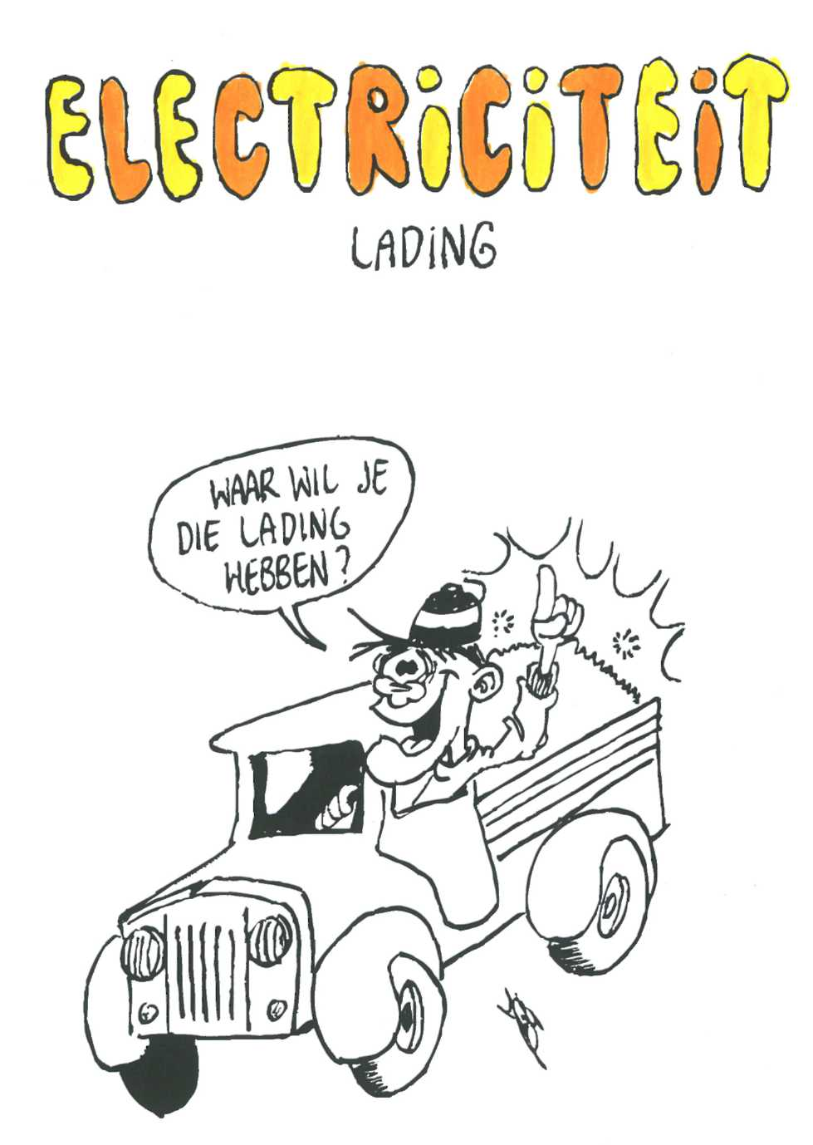

2.2 Statische elektriciteit (El 1 t/m El2)

El1 Statische elektriciteit

Een groot aantal stoffen kan, nadat ze met een doekje gewreven zijn, ongewreven stoffen zoals bijvoorbeeld papiersnippers aantrekken. We zeggen dan dat deze stoffen (elektro)statisch geworden zijn. Alleen op de plaats waar met het doekje gewreven is, wordt de stof statisch.

Statische aantrekking en afstoting

De elektrostatisch gemaakte stoffen kunnen op grond van hun gedrag in twee groepen worden ingedeeld, namelijk;

- de plastic groep met plastic, eboniet, piepschuim, rubber
- de perspex groep met perspex en glas.

Statische stoffen uit dezelfde groep stoten elkaar af; statisch gemaakte stoffen uit verschillende groepen trekken elkaar aan. Statische stoffen trekken alle niet statische stoffen aan. Dit is met draaibaar opgestelde statische staven na te gaan (zie figuur 2-9).
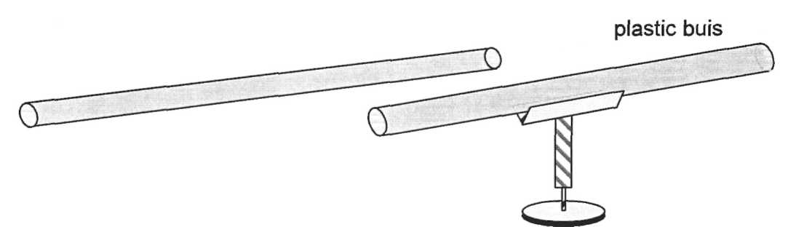

fig 2-9

Metalen

Metalen kun je niet door wrijven elektrostatisch maken, maar wel door het geïsoleerde metaal met een elektrostatisch gemaakte stof aan te raken. Het zo elektrostatisch gemaakte metaal hoort dan bij dezelfde groep als de staaf waarmee het metaal is aangeraakt.
Door een elektrostatisch gemaakt metaal even aan te raken met je vingers verliest het hele voorwerp zijn elektrostatische eigenschappen.

El 2 Elektrische lading

De elektroscoop

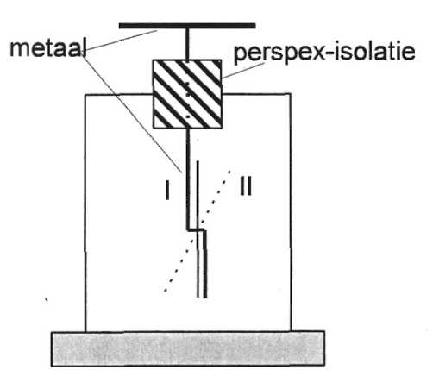
Een elektroscoop (zie figuur 2-10) is een apparaat, waarmee kan worden nagegaan of een voorwerp statisch is. Het bestaat uit een geïsoleerd metalen strip, waaraan halverwege een tweede beweegbaar metalen strip bevestigd is. Als de metalen strip van de elektroscoop wordt aangeraakt door een statisch gemaakte staaf, worden de beide strippen op dezelfde manier statisch. Daardoor zullen de metalen strippen elkaar afstoten, zodat de draaibare strip van de vaste strip af beweegt. Hoe statischer de strippen van de elektroscoop geworden zijn, des te groter de uitslag van de beweegbare strip.

Elektrisch lading

Als een elektroscoop, die eerst aangeraakt is met een fig 2-10
statische staaf uit de plastic groep, aangeraakt wordt
met een statische staaf uit de perspex groep, dan verdwijnt de uitslag die de elektroscoop na de eerste aanraking gekregen had.
Het lijkt erop, dat plastic-statisch en perspex-statisch elkaars tegengestelde zijn.
We verklaren dit, door te veronderstellen dat de perspex-statische stoffen er bij wrijven 'iets' bij krijgen en dat de plastic-statische stoffen bij wrijven iets verliezen. Dat 'iets' noemen we elektrische lading.
Een statische stof met een teveel aan elektrische lading noemen we elektrisch positief; aangegeven met een + teken. Een statische stof met een tekort aan elektrische lading noemen we elektrisch negatief; aangegeven met een - teken. Niet-statische stoffen zijn dan elektrisch neutraal.

Dit is de theorie van de elektrische lading. We kunnen hiermee het gedrag van stoffen als ze met elkaar in contact worden gebracht kunnen verklaren. Wanneer we een elektrisch positieve staaf in contact brengen met een elektrisch negatieve staaf, dan beweegt de lading van de positieve staaf naar de negatieve staaf; de elektrostatische eigenschappen van beide staven worden minder of verdwijnen.

Metalen kunnen elektrische lading opnemen en elektrische lading afstaan ; dit hangt af van de elektrostatisch gemaakte staaf waarmee ze aangeraakt worden. Niet-metalen kunnen óf elektrische lading afstaan (plastic, piepschuim) óf elektrische lading opnemen (perspex, glas).

Elektrische geleiding

Metalen geleiden elektrische lading goed. Dus als je een elektrostatisch metaal op een plaats met je vinger aanraakt, wordt het metaal in zijn geheel elektrisch neutraal.
Niet-metalen geleiden de elektrische lading niet of slecht. Dus bij aanraken wordt een nietmetaal niet in zijn geheel elektrisch neutraal. Dit laatste lukt pas als je langs de gehele elektrisch geladen staaf wrijft.

Eenheid van elektrische lading: de Coulomb

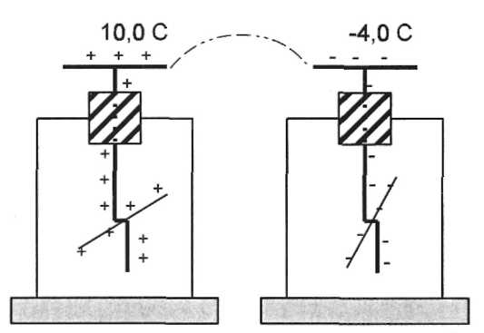
De uitslag van een elektroscoop wordt bepaald door de hoeveelheid lading die erop gebracht is of er vanaf gehaald is. De uitslag van een elektroscoop is dus een maat voor de hoeveelheid lading. De eenheid van lading heeft men 1 Coulomb genoemd. Dit wordt afgekort tot 1 C. 1 C lading geeft een bepaalde elektroscoop een zekere uitslag. Met deze standaard elektroscoop kan men andere elektroscopen ijken.
Het symbool voor elektrische lading is letter Q. In figuur 2-11 zijn twee elektroscopen getekend.
De linker is +10 C geladen. Voor deze elektroscoop geldt dus: Q = +10 C. Voor de rechter geldt: Q = - 4,0 C.
Als de beide elektroscopen verbonden worden, gaat er lading stromen tot beide elektroscopen evenveel geladen zijn. Dan geldt voor beide elektroscopen Q = + 3,0 C. Er zal 7,0 C elektrische lading stromen van de linker naar de
rechter elektroscoop. fig 2-11

Wat je moet kennen en kunnen na El 1 t/m El2

- je weet hoe je een niet metaal en een metaal statisch kunt maken
- je weet hoe je moet onderzoeken of een stof statisch is
- je kent de indeling in twee groepen statische stoffen
- je kunt onderzoeken tot welke groep een statisch gemaakte stof behoort
- je kent de werking van een elektroscoop
- je kent het verschil tussen elektrisch positief en elektrisch negatief
- je weet wat er gebeurt als je een statisch gemaakt metaal en niet-metaal op één plaats met je vinger aanraakt
- je weet hoe je een statisch gemaakte stof weer neutraal (gewoon) maakt.
- je kent het symbool voor lading en je kent de eenheid van lading.

Oefenopgaven bij El 1 t/m El2

Het antwoord op elke vraag staat na de laatste opgave.

1 Vier staven A, B, C en D worden statisch gemaakt. Het blijkt dat de statische staven de volgende reacties vertonen:
A en B trekken elkaar aan
A en C trekken elkaar aan
B en C stoten elkaar af
A en D trekken elkaar aan.

a Beredeneer wat er zal gebeuren als B en D, nadat ze statisch zijn gemaakt, bij elkaar worden gebracht.
b Zelfde vraag als a, maar nu voor staaf C en D.
c Staaf B is een plastic staaf. Welke staven zijn, nadat ze statisch zijn gemaakt, elektrisch negatief? Leg uit.
d Staaf C is een geïsoleerde koperen staaf. Leg uit hoe deze staaf statisch gemaakt is.

2 Een snippertje aluminiumfolie wordt door een gewreven plastic staaf aangetrokken.

a Wanneer het snippertje de staaf raakt, springt het direct weer weg. Verklaar!
b Ook een snippertje papier wordt door dezelfde plastic staaf aangetrokken maar het snippertje papier blijft aan de plastic staaf hangen. Verklaar dit.

- Welke stoffen kun je zowel elektrisch negatief als elektrisch positief maken?

- Een statisch gemaakte elektroscoop wordt even aangeraakt met een gewreven plastic staaf. We zien de uitslag van de elektroscoop iets minder worden. Daarna wordt de plastic staaf opnieuw statisch gemaakt en wordt de elektroscoop opnieuw aangeraakt. Dit wordt een aantal keren herhaald.
De uitslag van de elektroscoop wordt steeds minder, verdwijnt en wordt dan weer groter. Verklaar dit.

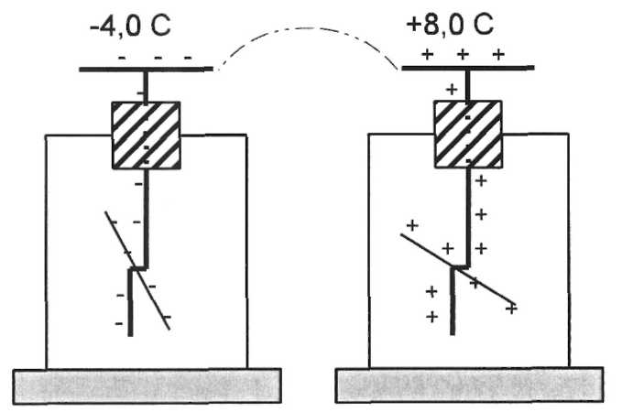
- In de figuur zijn twee geladen elektroscopen getekend. De elektroscopen worden verbonden

a Hoeveel lading zal er overstromen en
in welke richting?
b Bereken hoeveel lading de linker elektroscoop uiteindelijk bevat.

Antwoorden van de oefenopgaven bij El 1 t/m El2

la B en D stoten elkaar af, want ze zijn statisch van dezelfde soort; ze trekken immers allebei A aan.
b C en D stoten elkaar af, want ze zijn statisch van dezelfde soort; ze trekken immers allebei A aan.
c Als B negatief is, dan moet A positief zijn. Dus zijn C en D beide negatief. Negatief zijn dus B, C en D.
d C is negatief. Dus een geïsoleerde koperen staaf is aangeraakt met bijvoorbeeld een gewreven plastic staaf.

2a Alle (niet-statische) stoffen worden aangetrokken door een gewreven plastic staaf. Een metaal is een geleider en bij aanraken zal het snippertje aluminium dus lading afstaan aan de negatieve plastic staaf. Het snippertje aluminium wordt dan ook negatief, zodat het door de gewreven plastic staaf wordt afgestoten.
b Een papieren snippertje is geen geleider en zal dus geen lading aan het gewreven plastic afstaan. Een papiersnippertje wordt dan ook niet afgestoten.

3 Metalen. Als ze met een negatieve staaf worden aangeraakt, dan staan ze lading af en worden ze zelf negatief. Als ze worden aangeraakt met een positieve staaf nemen ze lading op en worden ze zelf positief.

4 De elektroscoop was in het begin positief. Bij aanraken met de negatieve plastic staaf staat de elektroscoop lading af; de uitslag verdwijnt eerst. Als de elektroscoop nog meer lading afstaat aan de negatieve plastic staaf, wordt hij zelf negatief; er komt dus weer een uitslag.

5a Als er +4 C lading van rechts naar links is gestroomd is de linker elektroscoop neutraal en de rechter +4 C. Daarna verdelen ze de resterende +4 C. Er stroomt +6 C lading van rechts naar links
b Beide elektroscopen worden dus +2 C.

